Esempio di documentazione

1 Introduzione 3
1.1 Informazioni sul progetto 3
1.2 Abstract 3
1.3 Scopo 3
2 Analisi 4
2.1 Analisi del dominio 4
2.2 Analisi e specifica dei requisiti 4
2.2.1 Spiegazione elementi tabella dei requisiti: 5
2.3 Use case 5
2.4 Pianificazione 5
2.5 Analisi dei mezzi 5
2.5.1 Software 6
2.5.2 Hardware 6
3 Progettazione 6
3.1 Design dell’architettura del sistema 6
3.2 Design dei dati e database 6
3.3 Design delle interfacce 6
3.4 Design procedurale 6
4 Implementazione 7
5 Test 7
5.1 Protocollo di test 7
5.2 Risultati test 8
5.3 Mancanze/limitazioni conosciute 8
6 Consuntivo 8
7 Conclusioni 8
7.1 Sviluppi futuri 8
7.2 Considerazioni personali 8
8 Glossario 8
9 Bibliografia 9
9.1 Bibliografia per articoli di riviste: 9
9.2 Bibliografia per libri 9
9.3 Sitografia 9
10 Allegati 9

Introduzione

Informazioni sul progetto
- Allievo: Kilian Righetti
- Docente: Ingrid Cereda
- SAMT Progetti
- 12.09.2025 – 19.12.2025

Abstract

Situazione Iniziale
Sviluppo di un sito web che permetta agli utenti di cercare immagini da utilizzare come sfondo del proprio dispositivo.
Ogni immagine verrà caricata all'interno di una base dati e dotata di "Tag" per permettere, all'interno del sito, di effettuare una ricerca con filtri. I filtri includeranno la categoria (Esempio: "Macchina Virtuale", "Casual", "Template", "Windows"), tipo di sfondo (Esempio: "Illustrazione", "Foto", "Altro"), la grandezza dello sfondo (Larghezza x Altezza).

Ci saranno due tipologie di utenza:
- L'amministratore, che potrà gestire gli utenti, le categorie ed i tipi di sfondi.
- L'utente loggato, che avrà la possibilità di gestirle immagini (Modifica titoli, aggiunta, eliminazione).

Approccio
Linguaggio, firmware, come penso di sviluppare …

Analisi

Analisi del dominio
Questo progetto verrà utilizzato per permettere agli utenti di condividere e scaricare degli sfondi a livello locale.
Attualmente sono presenti in rete un gran numero di siti web che offrono un servizio simile, ma si tratta molto spesso di servizi accessibili per la loro interezza solo inserendo una propria e-mail, fattore che non rende ottimale affidarsi a quei siti. Oltre a ciò, la presenza di contenuti a pagamento all’interno dei Downloader di Sfondi può rivelarsi fastidiosa, per quanto comprensibile.

Il prodotto sarà pensato per ambienti ristretti (come piccole aziende con LAN) non necessariamente composti solo da informatici. Pe permettere a chiunque di usufruire del prodotto, esso avrà azioni molto semplici e comprensibili; come il caricamento di un’immagine o l’apertura dello storico dei propri download.

Analisi e specifica dei requisiti

Requisito | Req-01 | Priorità | 1 | Versione | 1.0
Nome | Database Locale
Note | Tutti i dati del sito web (Es: Utenti, Categorie foto …) sono contenuti in un DB locale.

Requisito | Req-02 | Priorità | 1 | Versione | 1.0
Nome | Visualizzazione delle immagini
Note | L’utente esegue l’accesso al sito e visiona le immagini disponibili.

Requisito | Req-03 | Priorità | 1 | Versione | 1.0
Nome | Filtro Immagini
Note | Il catalogo delle immagini può essere filtrato con delle categorie presenti nel DB.

Requisito | Req-04 | Priorità | 1 | Versione | 1.0
Nome | Ricerca tramite TAG
Note | Le immagini possono essere cercate attraverso il loro TAG.

Requisito | Req-05 | Priorità | 1 | Versione | 1.0
Nome | Download immagini
Note | L’utente, selezionando l’immagine, può effettuare un download.

Requisito | Req-06 | Priorità | 1 | Versione | 1.0
Nome | Registrazione utente
Note | Il Client può registrarsi al sistema

Requisito | Req-07 | Priorità | 1 | Versione | 1.0
Nome | Login
Note | Le utenze possono accedere ad un’area riservata a chi è registrato.

Requisito | Req-08 | Priorità | 1 | Versione | 1.0
Nome | Visualizzazione storico
Note | L’utente loggato può visionare la propria cronologia di download.
Sotto requisito
001 | Si necessita il corretto funzionamento del Req-07

Requisito | Req-09 | Priorità | 1 | Versione | 1.0
Nome | Aggiunta immagini
Note | L’utente loggato può inserire nuove immagini nel sistema.
Sotto requisito
001 | Si necessita il corretto funzionamento del Req-07

Requisito | Req-10 | Priorità | 1 | Versione | 1.0
Nome | Modifica immagini
Note | L’utente loggato può modificare le sue foto. Titoli, Tag, Categoria
Sotto requisito
001 | Si necessita il corretto funzionamento del Req-07

Requisito | Req-09 | Priorità | 1 | Versione | 1.0
Nome | Eliminazione immagini
Note | L’utente loggato può eliminare le sue foto.
Sotto requisito
001 | Si necessita il corretto funzionamento del Req-07

Requisito | Req-10 | Priorità | 2 | Versione | 1.0
Nome | Modifica Password
Note | L’utente può modificare la propria password.
Sotto requisito
001 | Si necessita il corretto funzionamento del Req-07

Requisito | Req-11 | Priorità | 2 | Versione | 1.0
Nome | Disabilitazione Utenti
Note | L’amministratore può disabilitare gli utenti.
Sotto requisito
001 | Si necessita il corretto funzionamento del Req-07

Requisito | Req-12 | Priorità | 1 | Versione | 1.0
Nome | Eliminazione Utenti
Note | L’amministratore può eliminare gli utenti.
Sotto requisito
001 | Si necessita il corretto funzionamento del Req-07

Requisito | Req-13 | Priorità | 1 | Versione | 1.0
Nome | Passaggio di proprietà delle Immagini
Note | Quando un utente viene eliminato, le sue immagini vengono trasferite ad un amministratore.
Sotto requisito
001 | Si necessita il corretto funzionamento del Req-07
002 | Si necessita il corretto funzionamento del Req-12

Requisito | Req-14 | Priorità | 1 | Versione | 1.0
Nome | Modifica immagini
Note | L’amministratore può modificare tutte le foto. Titoli, Tag, Categoria
Sotto requisito
001 | Si necessita il corretto funzionamento del Req-07

Requisito | Req-15 | Priorità | 1 | Versione | 1.0
Nome | Eliminazione immagini
Note | L’amministratore può eliminare tutte le foto. Titoli, Tag, Categoria
Sotto requisito
001 | Si necessita il corretto funzionamento del Req-07

Use case
I casi d’uso rappresentano l’interazione tra i vari attori e le funzionalità del prodotto.
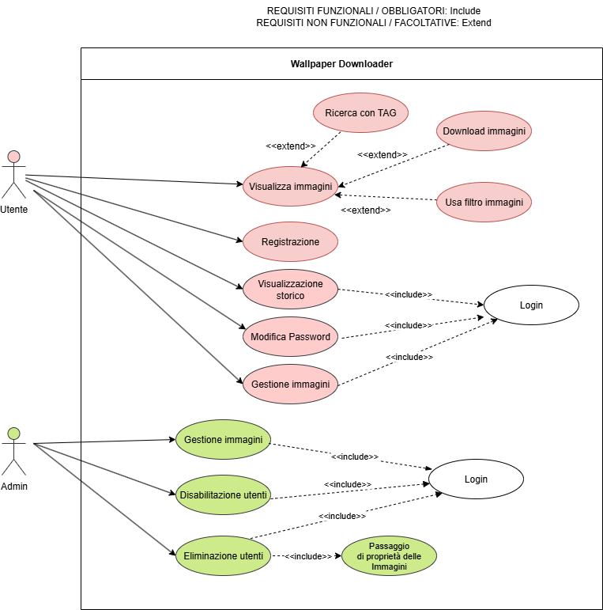

Pianificazione
Prima di stabilire una pianificazione bisogna avere almeno una vaga idea del modello di sviluppo che si intende adottare. In questa sezione bisognerà inserire il modello concettuale di sviluppo che si seguirà durante il progetto. Gli elementi di riferimento per una buona pianificazione derivano da una scomposizione top-down della problematica del progetto.

La pianificazione può essere rappresentata mediante un diagramma di Gannt:

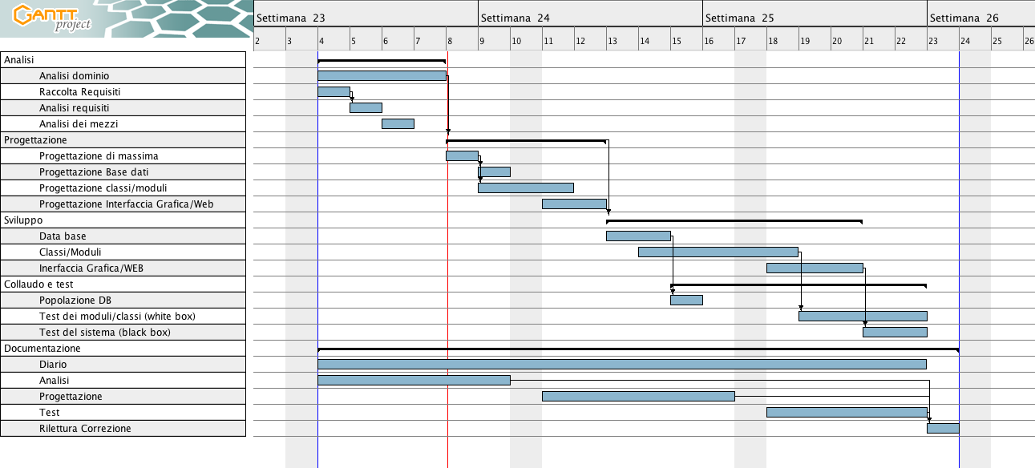
Figura 1: Esempio di diagramma di Gannt.

Analisi dei mezzi
Elencare e descrivere i mezzi disponibili per la realizzazione del progetto. Ricordarsi di sempre descrivere nel dettaglio le versioni e il modello di riferimento.

Software
SDK, librerie, tools utilizzati per la realizzazione del progetto e eventuali dipendenze.
- Microsoft Project: Gannt
- MySQL WorkBench 8.0: Realizzazione DB
- XAMPP v3.3.0: Apache 2.4
- Figma: Realizzazione Mockup
- Draw.io: Realizzazione Swimline ed UML Use Case

Hardware
Il sito web sarà visualizzabile sia da mobile che da desktop, grazie all’ausilio di CSS responsive, ma la feature di poter caricare foto sarà esclusiva della “versione” per Desktop, dato il fatto che il caricamento di immagini da mobile è completamente diverso rispetto a Desktop.

Durante lo sviluppo sarà disponibile il pc presente a scuola (W11, Processore 13th Gen Intel(R) Core(TM) i7-13700 2.10 GHz, 32 GB di RAM), ma punterò a sviluppare il progetto per versioni di Windows antecedenti.

Progettazione
Questo capitolo descrive esaustivamente come deve essere realizzato il prodotto fin nei suoi dettagli. Una

Design dell’architettura del sistema
Descrive:
- La struttura del programma/sistema lo schema di rete...
- Gli oggetti/moduli/componenti che lo compongono.
- I flussi di informazione in ingresso ed in uscita e le relative elaborazioni. Può utilizzare diagrammi di flusso dei dati (DFD).
- Eventuale sitemap

Design dei dati e database
A seguito, il diagramma relazionale da me utilizzato per creare il Database locale:

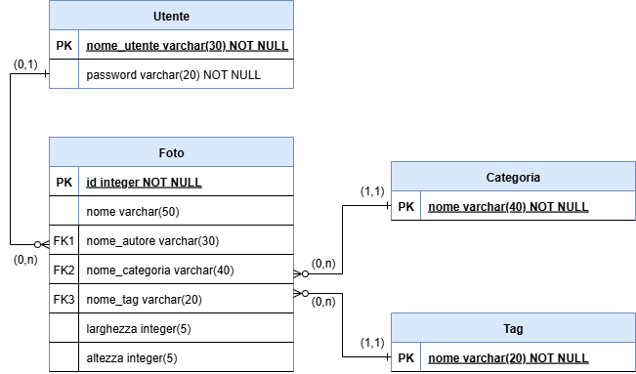

Design delle interfacce
Descrizione delle interfacce interne ed esterne del sistema e dell’interfaccia utente. La progettazione delle interfacce è basata sulle informazioni ricavate durante la fase di analisi e realizzata tramite mockups.

Design procedurale
Descrive i concetti dettagliati dell’architettura/sviluppo utilizzando ad esempio:
- Diagrammi di flusso e Nassi.
- Tabelle.
- Classi e metodi.
- Diritti di accesso a condivisioni …

Questi documenti permetteranno di rappresentare i dettagli procedurali per la realizzazione del prodotto.

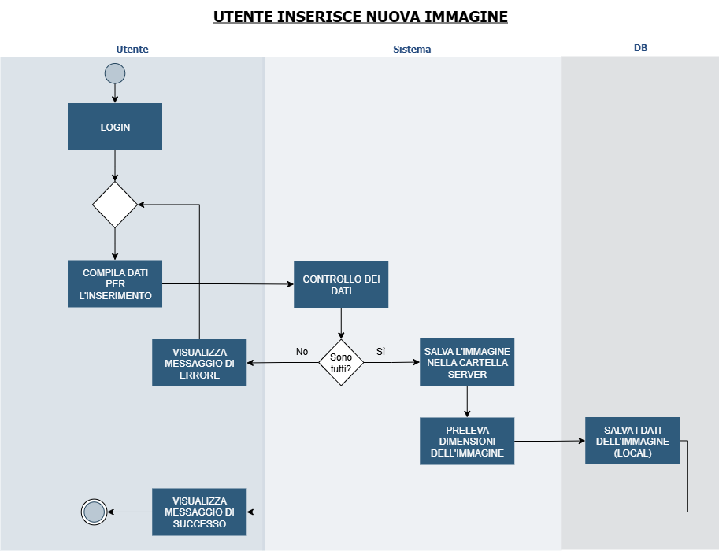

Implementazione
In questo capitolo dovrà essere mostrato come è stato realizzato il lavoro. Questa parte può differenziarsi dalla progettazione in quanto il risultato ottenuto non per forza può essere come era stato progettato.
Sulla base di queste informazioni il lavoro svolto dovrà essere riproducibile.
In questa parte è richiesto l’inserimento di codice sorgente - Print Screen - di maschere solamente per quei passaggi particolarmente significativi e/o critici.
Inoltre, dovranno essere descritte eventuali varianti di soluzione o scelte di prodotti con motivazione delle scelte.
Non deve apparire nessuna forma di guida d’uso di librerie o di componenti utilizzati. Eventualmente questa va allegata.
Per eventuali dettagli si possono inserire riferimenti ai diari.

Test

Protocollo di test
Definire in modo accurato tutti i test che devono essere realizzati per garantire l’adempimento delle richieste formulate nei requisiti. I test fungono da garanzia di qualità del prodotto. Ogni test deve essere ripetibile alle stesse condizioni.

Test Case:  Riferimento: | TC-001  REQ-012 | Nome: | Import a card with KIC, KID and KIK keys, but not shown with the GUI
Descrizione: | Import a card with KIC, KID and KIK keys with no obfuscation, but not shown with the GUI
Prerequisiti: | Store on local PC: Profile_1.2.001.xml (appendix n_n) and Cards_1.2.001.txt (appendix n_n).  PIN (OTA_VIEW_PIN_PUK_KEY) and ADM (OTA_VIEW_ADM_KEY) user right not set.
Procedura: | - Go to “Cards manager” menu,  in main page click “Import Profiles” link,  Select the “1.2.001.xml” file,  Import the Profile  - Go to “Cards manager” menu,  in main page click “Import Cards” link,  Select the “1.2.001.txt” file,  Delete the cards,  Select the “1.2.001.txt” file,  Import the cards  - Research the “41795924770” Card,  Click the imsi card link  Check the card details  - Execute the SQL:  SELECT imsi, dir, keyset, cntr, rawtohex(kickey), rawtohex(kidkey), rawtohex(kikkey), rawtohex(chv), rawtohex(dap)FROM otacardkey a where imsi='340041795924770' ORDER BY keyset;
Risultati attesi: | Keys visible in the DB (OtaCardKey) but not visible in the GUI (Card details)

Risultati test
Tabella riassuntiva in cui si inseriscono i test riusciti e non del prodotto finale. Se un test non riesce e viene corretto l’errore, questo dovrà risultare nel documento finale come riuscito (la procedura della correzione apparirà nel diario), altrimenti dovrà essere descritto l’errore con eventuali ipotesi di correzione.

Mancanze/limitazioni conosciute
Descrizione con motivazione di eventuali elementi mancanti o non completamente implementati, al di fuori dei test case. Non devono essere riportati gli errori e i problemi riscontrati e poi risolti durante il progetto.

Consuntivo
Consuntivo del tempo di lavoro effettivo e considerazioni riguardo le differenze rispetto alla pianificazione (cap. 1.7) (ad esempio Gantt consuntivo).

Conclusioni
Quali sono le implicazioni della mia soluzione? Che impatto avrà? Cambierà il mondo? È un successo importante? È solo un’aggiunta marginale o è semplicemente servita per scoprire che questo percorso è stato una perdita di tempo? I risultati ottenuti sono generali, facilmente generalizzabili o sono specifici di un caso particolare? ecc.

Sviluppi futuri
Migliorie o estensioni che possono essere sviluppate sul prodotto.

Considerazioni personali
Cosa ho imparato in questo progetto? ecc.

Glossario
Inserite una semplice tabella con due colonne che spieghi i termini specifici del progetto (lista dei termini in ordine alfabetico A-Z)

Esempio:

Termine | Descrizione
CURD
CSS | Cascading Style Sheets: linguaggio che permette di definire il layout e la grafica di una pagina web.

Bibliografia

Bibliografia per articoli di riviste:
- Cognome e nome (o iniziali) dell’autore o degli autori, o nome dell’organizzazione,
- Titolo dell’articolo (tra virgolette),
- Titolo della rivista (in italico),
- Anno e numero
- Pagina iniziale dell’articolo.

Bibliografia per libri
- Cognome e nome (o iniziali) dell’autore o degli autori, o nome dell’organizzazione,
- Titolo del libro (in italico),
- ev. Numero di edizione,
- Nome dell’editore,
- Anno di pubblicazione,
- ISBN.

Sitografia
- URL del sito (se troppo lungo solo dominio, evt completo nel diario),
- Eventuale titolo della pagina (in italico),
- Data di consultazione (GG-MM-AAAA).

Esempio:
- http://standards.ieee.org/guides/style/section7.html, IEEE Standards Style Manual, 07-06-2008.

Allegati
Elenco degli allegati, esempio:
- Diari di lavoro
- Codici sorgente/documentazione macchine virtuali
- Istruzioni di installazione del prodotto (con credenziali di accesso) e/o di eventuali prodotti terzi
- Documentazione di prodotti di terzi
- Eventuali guide utente / Manuali di utilizzo
- Mandato e/o QdC
- Prodotto
- …

